Введение

Цель курсовой работы: разработка программного модуля для учета и выдачи доверенностей на получение товаров и материальных ценностей. Программный модуль должен представлять собой стандартное Windows-приложение реализующее следующие основные функции:
- создание записи о выдаче доверенности на получение ТМЦ в базе данных SQLite,
- ведение учета выданных доверенностей,
- печать доверенности для передачи материально ответственному лицу,
- ведение списка сотрудников и контрагентов.
Задачи:
- исследовать предметную область;
- составить информационную модель;
- реализовать графический интерфейс;
- разработать функциональную часть программы;
- отладить работу программы.

Целью курсового проекта является обобщение, углубление и закрепление знаний, полученных при изучении дисциплины «Основы алгоритмизации и программирования», а также получение навыков в самостоятельной разработке и создании программного продукта, проведении его тестирования, работы со справочной и технической литературой.

1 Общая характеристика задачи

Программный модуль представляет собой переносимую базу данных с записями, обеспечивающими создание, печать и хранение электронных доверенностей облегчающий заполнение доверенностей в организации.
Программа позволяет быстро создать и распечатать доверенность, найти доверенность среди выданных ранее и так же распечатать её. Каждая запись содержит следующие поля: № записи, место выдачи, основание, дата начала, дата конца, подписанты.
Программный модуль предназначен для использования в бухгалтерии предприятия, или ином отделе, например секретариат, занимающимся выдачей доверенностей сотрудникам предприятия.
ПМ может использовать для работы ОС Windows XP, Windows 7, Windows 10 без установки дополнительных модулей и баз данных. Перенос ПМ на другой компьютер осуществляется копированием рабочей папки программы.
Программа предусматривает защиту от некорректного ввода входных данных.

2 Проектирование программного модуля

2.1 Описание входных и выходных данных

В данном проекте используются входные, промежуточные и выходные данные следующих типов:

Таблица 1 – Физическая модель ПМ
Функция приложения |  | Описание функции |  | Наименование действия |  | Доступ к действию
Добавление Доверенности |  | В добавляется новая запись о доверенности |  | ActionAdd |  | Кнопка
Удаление доверенности |  | Из списка удаляется 1 запись |  | ActionDelete |  | Кнопка
Печать доверенности | Выводится информация о программе |  | ActionPrint |  | Кнопка

Физическая модель информационной системы будет реализована следующим образом:
Таблица 2 – Физическая модель ПМ
Имя поля | Название | Тип данных | Размер, байт
id | Номер | integer | 4
numwork | Номер доверенности | integer | 4
mesto | Место выдачи | String | 300
osn | Основание | String | 500
datebeg | Дата начала | Date | 10
dateend | Дата конца | Date | 300
dop1 | Подписант 1 | String | 300
dop2 | Подписант 2 | String | 300
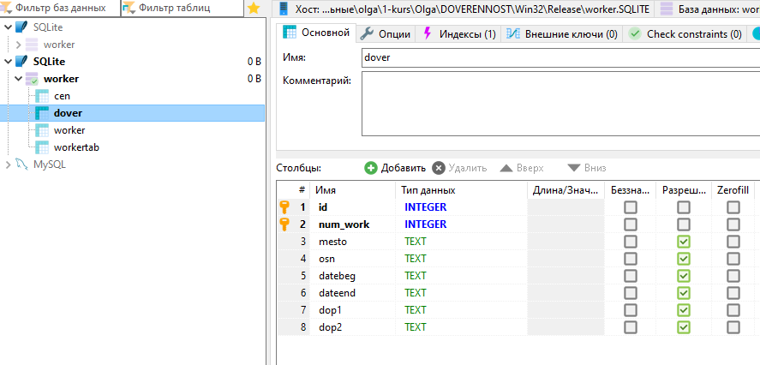
Рисунок 1 - Графическая иллюстрация редактора БД в процессе создания.

2.2 Алгоритм решения задачи

После запуска программы пользователю предоставляется возможность выбора дальнейших действий. До ввода данных для построений и расчетов возможен только просмотр некоторых команд главного меню – «Справка», «О программе». Если все данные и параметры введены верно, то у пользователя появляются возможности выполнить расчеты, после чего можно выполнить построение графика и сохранить полученное изображение.
Обобщенная блок-схема программы изображена на рисунке 2.

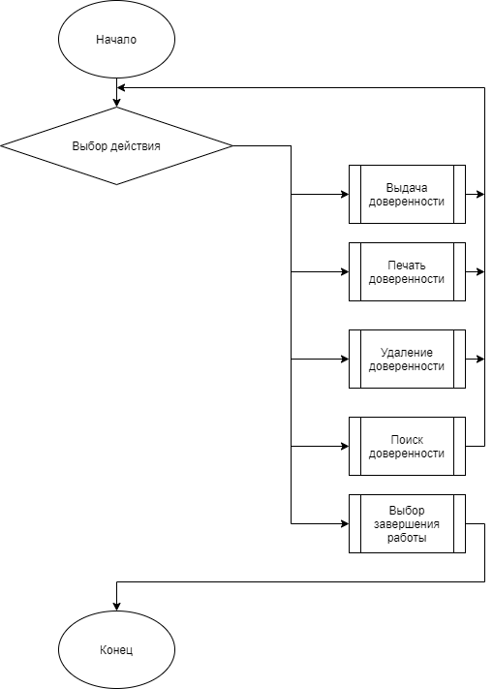
Рисунок 2. Обобщенная блок-схема программы.
В основной схеме программы представлены все действия, которые может выбрать пользователь.
Вначале пользователь выбирает необходимое действие, вводит данные необходимые для работы программы. Далее он может получить результат выполнения этого действия. При этом происходит проверка на корректность ввода.
Пользователь также может выбрать любую функцию данной программы.
Блок-схема подпрограммы добавления доверенности изображена на рисунке 3

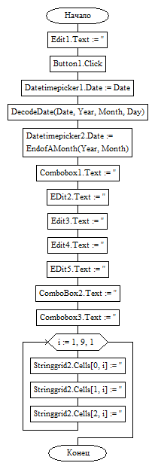
Рисунок 3. Блок-схема подпрограммы добавления доверенности.
Блок-схема подпрограммы сохранения доверенности изображена на рисунке 4
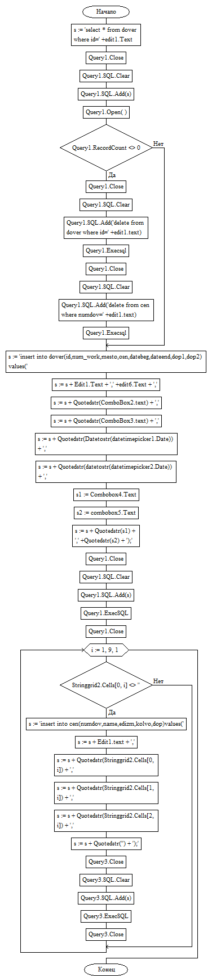

Рисунок 4. Блок-схема подпрограммы сохранения доверенности.

Блок-схема алгоритма печати доверенности представлена на рисунке 5.
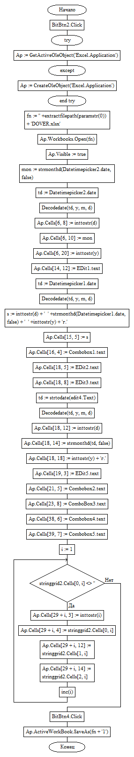
Рисунок 5. Блок-схема алгоритма печати доверенности.

Блок-схема подпрограммы удаления доверенности изображена на рисунке 6
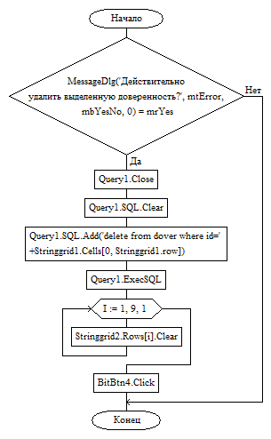
Рисунок 6. Блок-схема подпрограммы удаления доверенности.
Блок-схема подпрограммы поиска доверенности изображена на рисунке 7
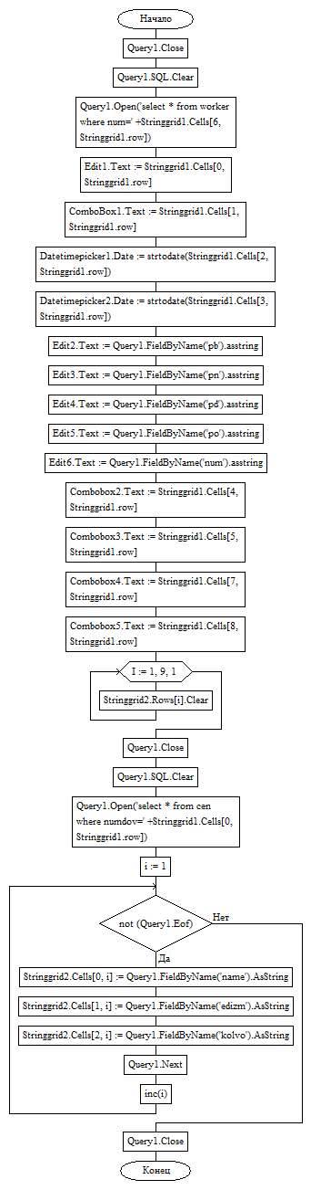
Рисунок 7. Блок-схема подпрограммы поиска доверенности.

3 Реализация программного модуля

3.1 Описание структуры разрабатываемой задачи

Весь курсовой проект выполнен в Delphi. Вся программа хранится на дискете в папке Курсовой проект. В этой папке хранятся все Unit и Project, а также другие файлы, необходимые для корректной работы программы.
Проект состоит из одной основной формы с двумя вкладками:
- Выдача доверенности - является главной формой программы, на которой расположены основные компоненты;
- Настройки - отображает список сотрудников для редактирования;
Весь программный код продемонстрирован в приложении А.

3.2 Проектирование и реализация интерфейса задачи

При проектировании интерфейса проекта использовались следующие компоненты Delphi:
- Edit (текстовое окно), используется для ввода и вывода различных символов с возможностью их редактирования, а так же для отображения изменяемого текста.
- Button (кнопка), используется для имитации выполнения основных действий. В программе служит для выполнения расчета;
- MainMenu (главное меню), используется для отображения главного меню программы;
- PopupMenu (контекстное меню),используется для отображения контекстного меню;
- XPManifest, используется для оформления основной формы программы под оболочку WIndows;
- SaveDialog, используется для сохранения информации в файл;
- ColorDialog, используется для выбора цвета различных компонентов.
- SpeedButton, используется для закрытия, как основной формы пректа, так и дополнительной;
- Statusbar, строка состояния.
Вид основной формы показан на рисунке 8.

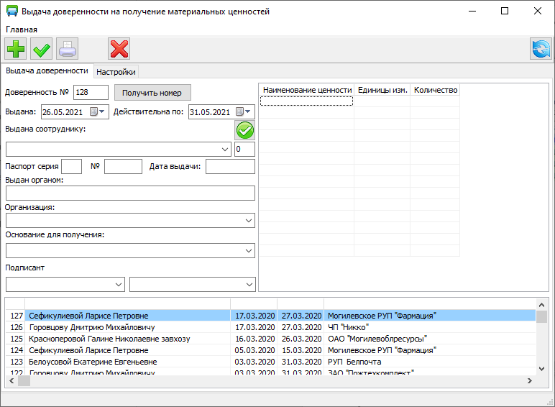

Рисунок 8 – Основная форма программы

Главная форма имеет основные компоненты интерфейса: главное меню, заголовок с иконкой программы, кнопки для выполнения необходимых действий. Главное меню программы заключает в себе пункты, дублирующие основные действия кнопок на форме. Во вкладке «Настройки» расположен Список сотрудников. На основной форме находятся также окно для вывода основной информации.
Вкладка управления сотрудниками показана на рисунке 9

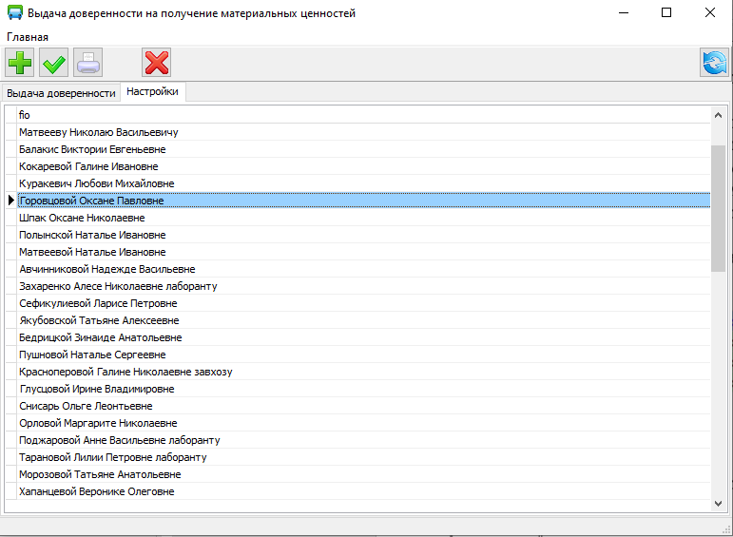
Рисунок 9 – Вкладка управления сотрудниками.
Пример подготовленной доверенности показан на рисунке 10

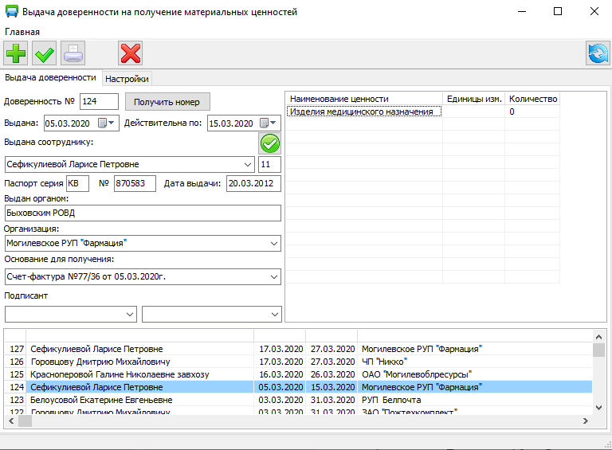
Рисунок 10 – Пример подготовленной доверенности.

Подготовленная для печати доверенность показана на рисунке 11

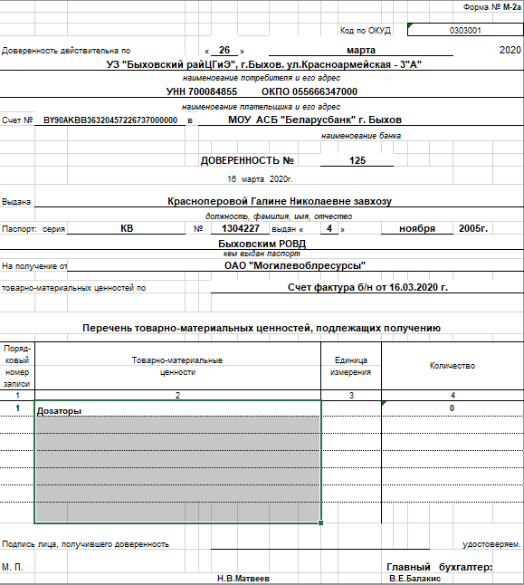
Рисунок 11 – Подготовленная для печати доверенность.

3.3 Разработка справочной системы

Разработка справочной системы для программы даст пользователю возможность ознакомиться с краткой, но понятной и доступной информацией о разработчике программы программе и её возможностях. Справка создана с помощью встроенной формы AboutBox.
Вид справки «О программе» представлен на рисунке 12.

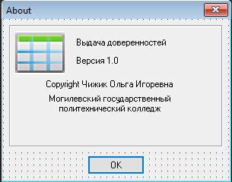

Рисунок 12 – Вид справки «О программе»

3.4 Тестирование задачи

Тестирование проводилось с целью проверки корректности работы программы и её отладки.
Тестирование программы осуществлялось на персональном компьютере со следующими техническими характеристиками:
- процессор – Intel(R) Core i5 CPU 3000MHz;
- видеокарта – Nvidia NV730;
- оперативная память – 16Gb DIMM4
- операционная система – WINDOWS 10.

Для исключения ошибочного ввода при построении программного модуля использовались компоненты, не допускающие неверного ввода значений, например TCalendar, TComboBox. В поле же собственно названия задания допускается ввод любых надписей без ограничений.
Тестирование программы заключалось в установке тестовых заданий на ближайшее время и проверке их срабатывания в указанное время, проверке возможности отложить задание на пять минут.
На рисунке 13 представлено окно программы в момент заполнения доверенности (выбор лица).
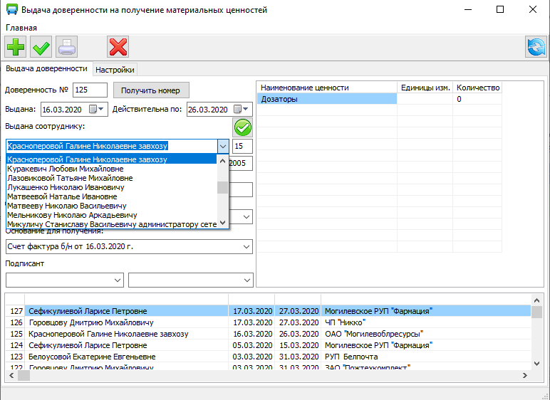
Рисунок 13 – Окно программы в момент заполнения доверенности (выбор лица).

На рисунке 14 представлено окно с тестовым заданием выбор организации.

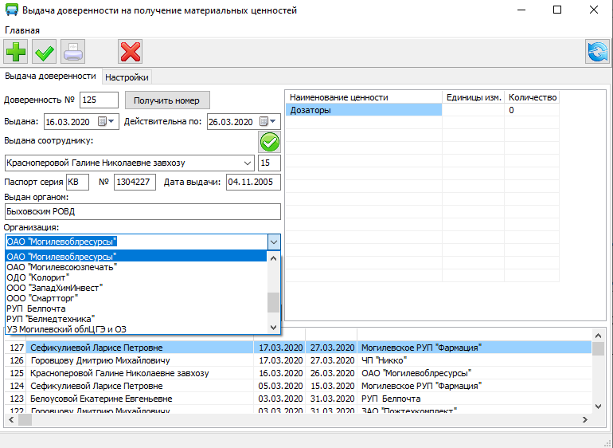

Рисунок 14 – Окно с тестовым заданием выбор организации.

4 Мероприятия по энерго- и ресурсосбережению

В современном мире, в эпоху развивающейся промышленности необходимо принимать меры для сохранения окружающей нас среды. Поэтому в Республике Беларусь, как и в любой другой развитой стране, принята политика по ресурсо- и энергосбережению. Данная политика затрагивает все сферы общественной жизни, и конечно, не обошла и сферу образования. Стандарт управления энергопотреблением компьютеров, описывает три различных режима работы компьютера. Эти режимы отличаются потребляемой мощностью электроэнергии. Ждущий режим - позволяет экономить энергию, за счет отключения всех периферийных устройств, кроме ЦПУ, ОЗУ и материнской платы. Спящий режим - позволяет экономить электроэнергию на 100%, так как отключаются все периферийные устройства. Основной режим - при этом режиме экономии нет. Потребляемая мощность около 400Ватт.
Для нахождения количества рабочих дней, в течение которых разрабатывался программный продукт, используем формулу:

n = Тпк /(8-t_{рп}), (1)
где Тпк – время работы компьютера, ч;
Тпк =110 ч.
t_{рп} – суммарное время регламентированных перерывов, в течение
рабочего дня, ч;
t_{рп} =50 мин=5/6 часа.

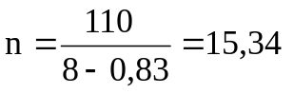дн

Для нахождения суммарной продолжительности регламентированных перерывов в течение всего времени разработки программного модуля:

Трп = n × t_{рп}, (2)
где Трп – суммарная продолжительность регламентированных перерывов в течение всего времени разработки программного модуля;

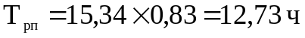

Стоимость сэкономленной электроэнергии рассчитывается по формуле:

Сэн=Трп×(Wпк-Wсп)× Сэ, (3)
где Wпк – потребляемая мощность ПК, кВт;
Wсп – потребляемая мощность компьютера в ждущем режиме;
Сэ – стоимость 1 кВт электроэнергии, руб.
Wпк = 0,40 кВт;
Wсп = 0,04 кВт;
Сэ=0,31 руб/Кв;

Заключение

В результате выполнения курсовой работы был разработан простой, удобный программный модуль в IDE Embarcadero. Кроме этого, были расширены знания из данной предметной области и укреплены знания объектно-ориентированного языка программирования Delphi 10. При реализации проекта были пройдены этапы описания и постановки задачи генерации всех подмножеств, кодирования программы на алгоритмический язык и тестирования полученного приложения.
Были решены следующие задачи:
- проведено исследование предметной области;
- составлена информационная модель;
- реализован графический интерфейс;
- разработана функциональная часть программы;
- отлажена работа программы.
По окончании выполнения проекта мы закрепили свои знания по языкам программирования, научились работать с новыми компонентами Delphi 10, а также научились реализовывать некоторые задачи, используя приложения в Delphi 10.
Список используемых источников

- ГОСТ ИСО/ МЭК 2382-99. Информационные технологии. Словарь. Ч. 1. Основные термины.
- ГОСТ19.701-90 (ИСО 5807-85). Описание символов. Правила применения символов и выполнения схем.
- СТУ 01-32-2019. Стандарт учреждения. Общие требования к оформлению текстовых документов».
- Архангельский, А.Я. Программирование в среде Delphi 7 / А.Я. Архангельский – Москва: Бином, 2003.
- Акулов О. А. Информатика: базовый курс : учебник для студентов вузов, бакалавров, магистров, обучающихся по направлениям 552800, 654600 " Информатика и вычислительная техника" / О. А. Акулов, Н. В. Медведев.- М., 2010.– 557 с.
- Архангельский А. Я. Программирование в Delphi : учебник по классическим версиям Delphi : [версии 5-7] / А. Я. Архангельский. - М., 2011.– 804 с.
- Кобылянский В. Г. Хранение данных в ЭВМ : метод. указания к практ. занятиям и лаб. работам / В. Г. Кобылянский, Н. И. Агуленко ; ред. В. И. Хабаров ; Сиб. гос. ун-т путей сообщ. – Новосибирск : СГУПС, 2010.– 54 с.
- Информатика и программирование : расчетно-графическое задание : методические указания для 1 курса ФБ специальности 080800 дневной и заочной формы обучения / Новосиб. гос. техн. ун-т ; [сост. М. Г. Зайцев ]. - Новосибирск, 2013. - 40 с.
- Фуфаев, Э.В. Базы данных: Учебное пособие для студентов учреждений среднего профессионального образования / Э.В. Фуфаев, Д.Э. Фуфаев. - М.: ИЦ Академия, 2012. - 320 c.

